Название задачи: MVP реализации передачи ставок в кол-центр

Автор: Гусев Дмитрий Владимирович

Дата: 23.01.2025

Функциональные требования
№ | Действующие лица или системы | Use Case | Описание
F1 | Клиент, Новый Клиент, Сотрудник кол-центра, система кол-центра, АБС, Менеджер бэк-офиса | Сотрудник кол центра может получить информацию о текущих ставках и проинформировать клиента | Менеджен бэк-офиса обновляет ставки по депозитам в АБС, эта информация должна попасть в систему кол-центра. Эти данные использует сотрудник кол-цетра для информирования клиентов.
F2 | Клиент, Новый Клиент, Сотрудник партнёрского кол-цетра, система партнёрского кол-цетра, АБС, Менеджер бэк-офиса | Сотрудник партнёрского кол-центра может получить информацию о текущих ставках и проинформировать клиента | Менеджер бэк-офиса обновляет ставки по депозитам в АБС, эта информация должна попасть в систему партнёрского кол-центра. Эти данные использует сотрудник кол-цетра для информирования клиентов.

Нефункциональные требования
№ | Требование
R1 | Партнёрский центр не поддерживает интеграцию через API, только через передачу файлов SFTP
R2 | Ставки в кол-центрах должны должны быть eventual consistent с временем согласования до минуты
R3 | Все сервисы должны работать 24/7 и быть доступны в 99,9% времени
R4 | Отклик по операциям должен быть менее 500 миллисекунд в 99 процентах запросов

Решение
Диаграмма контекста:

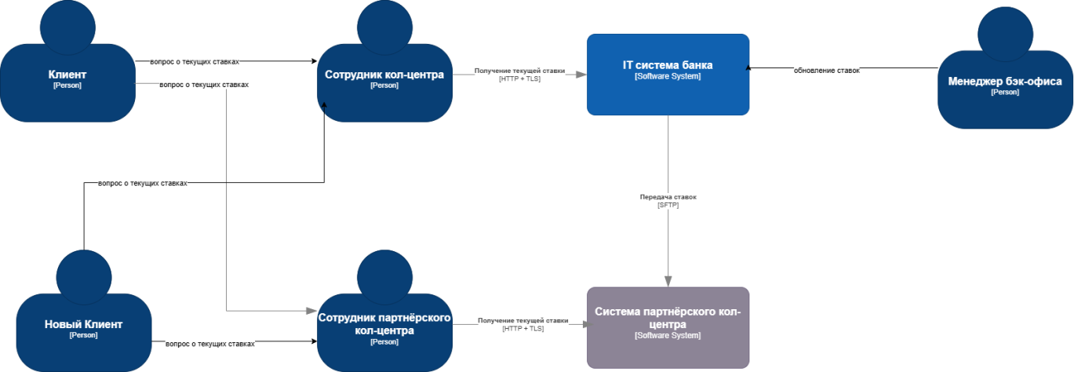

Диаграмма контейнеров:
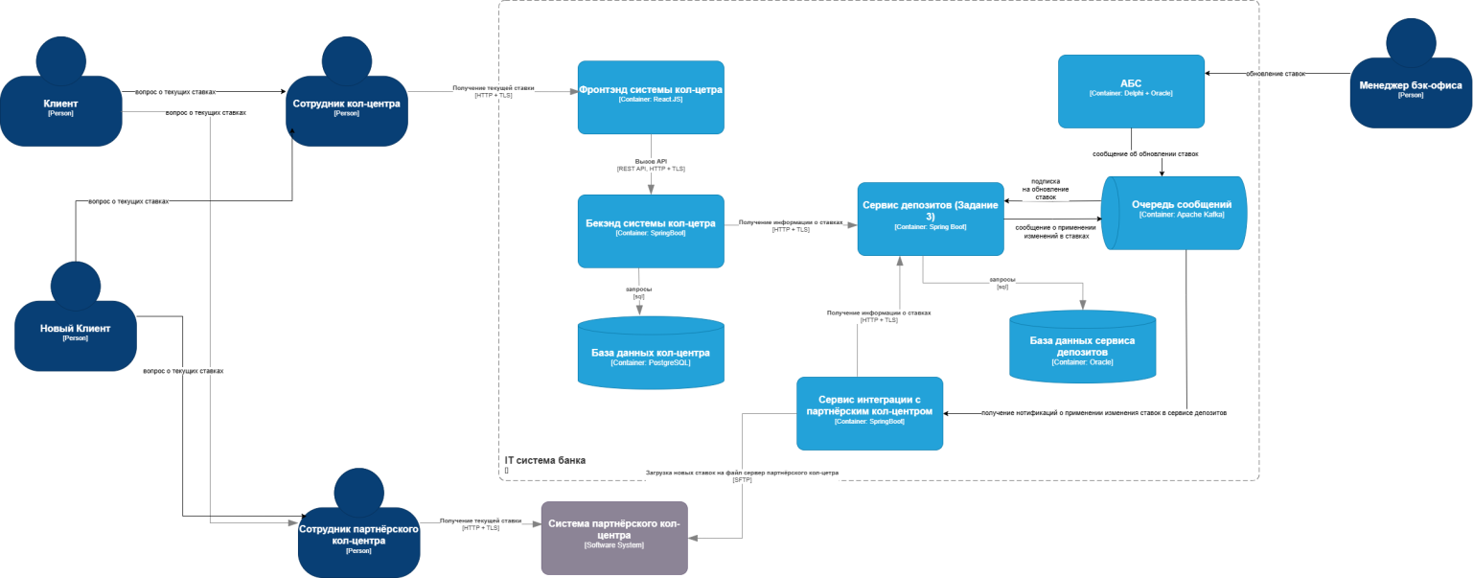
В результате выполнения MVP по открытию депозитов онлайн был разработан сервис депозитов, который хранит ставки по депозитам и интернет банк использует этот сервис. Сервис депозитов предполагается как главное место хранения ставок по депозитам. Система кол-центра должа быть интегрирована с ним через HTTPS. Таким образом не будет генерироваться нагрузка на ядро АБС.
Для передачи ставок в партнёрский кол центр, предполагается реализовать отдельный микросервис, который будет получать данные по ставкам из сервиса депозитов, генерировать файл и загружать его по SFTP на сервера партнёрского кол-цетра. Сервис депозитов должен предоставить REST API, включающий всю информацию, необходимую для генерации файла. Так как этот сервис должен знать, когда ставки в системе изменились, то предполагается, что сервис депозитов будет отправлять сообщение в очередь о том, что данные поменялись. Просто подписаться на обновления ставок от АБС может быть не достаточно, информации в одном событии может не хватать для генерации файла.

Альтернативы
Альтернативным вариантом может быть отправление ставок по почте, но в этом случае письмо может быть не сразу прочитано, попасть в спам и прочие проблемы с почтой, требует ручной работы, а значит не соответствует стратегии цифровой трансформации.
Также можно реализовать периодическую загрузку актуальных ставок, но в данном случае мы будет иметь большую задержку в ответ на изменение ставок.
Решение могло бы быть загрузка ставок напрямую из АБС, но это создает дополнительную нагрузку.
Ещё одним решение может быть интеграция системы кол-центра с Kafka и хранение ставок в своей система. Это позволит работать, даже в случае серьёзных отказов, но приведёт к наличию нескольких мест, где эти ставки хранятся. Сервис депозитов рассматривается как основное место хранения ставок и его производительности должно быть достаточно.
Недостатки, ограничения, риски
Добавление очереди сообщений требует особого внимания. Этот компонент должен быть очень надёжным. Это значительно усложняет дизайн.

Текущая производительность АБС очень низкая, прямая интеграция в неё может создать проблемы.

